 | 

Pós-Graduação em Governança e Compliance
Disciplina: Gestão de Riscos
Professor: Rafael Rabelo Nunes
Exercício 3 – Técnica para Identificação de Riscos – Brainstorming.
Conforme vimos em nossa aula, o brainstorming é uma técnica que pode ser utilizada durante a etapa de identificação de riscos. Depois de sua aplicação podemos ter como resultado uma lista de riscos bem como os controles já existentes para mitigar riscos já identificados anteriormente.
Vamos fazer um exercício de brainstorming utilizando a modalidade brainwriting?
O cenário é o seguinte: considere que você trabalhe em uma pizzaria. Essa pizzaria funciona todos os dias da semana, entre às 15h e as 22h. A pizzaria está passando por uma reestruturação e passará a atender pedidos também por aplicativos de celular, o que não era feito anteriormente. O desenho do processo de produção de pizzas, recebimento e entrega de pedidos contempla apenas o processo de recebimento de pedidos por telefone.
O processo atual está desenhado como se segue:
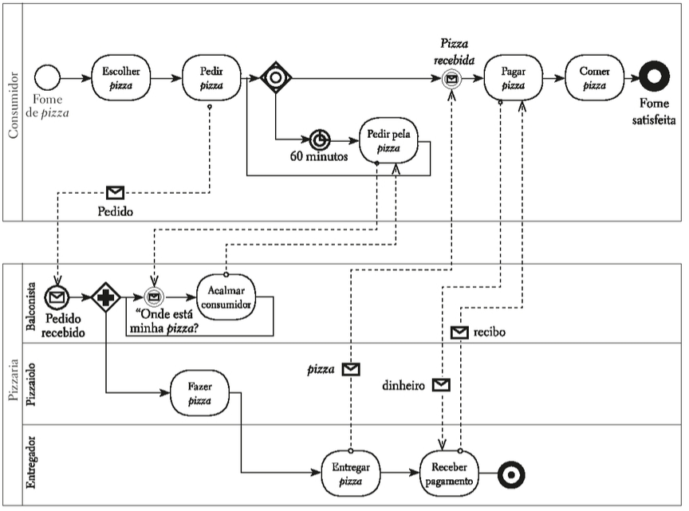
Para isso foi iniciado o projeto de “Recebimento de Pedidos por Aplicativos”. O objetivo do projeto: é viabilizar o recebimento de pedidos, por telefone e aplicativos, de acordo com o menu da pizzaria e entregá-los em até 60 minutos em um raio de 5 km (dentro do bairro onde a pizzaria está localizada), mantendo um índice de satisfação dos clientes acima de 4,5 no Google.
Contexto externo:
- a pizzaria costuma ter muitos pedidos nos domingos à noite;
- a pizza mais pedida é de calabresa e a moda da casa;
- a pizzaria hoje é bem avaliada, com nota 4,7 no Google Maps, os clientes reconhecem que a pizza é sempre entregue antes dos 60 minutos e que ela sempre chega quentinha.
Contexto interno:
- Trata-se de um negócio familiar, conduzido pelo pai e pelo filho;
- Atualmente há apenas um pizzaiolo, que sempre apoiou muito o trabalho do negócio. Tem um bom histórico de assiduidade e pontualidade;
- Os motoboys são terceirizados, contratados por entrega;
- Há apenas uma máquina de cartão de crédito;
Quais são os riscos que você identifica que podem impedir o atingimento do objetivo do projeto de atendimento de pedidos via aplicativos?
Dica: Passe atividade por atividade do processo e tente imaginar riscos e controles que já possam existir. Reflita sobre ações que podem dificultar o atingimento do objetivo. Não se acanhe, fique à vontade para escrever o que achar que possa ser pertinente. O que importa em um brainstorming é quantidade e não qualidade.
Dica 2: Consulte o Anexo II do Guia de Gerenciamento de Riscos Corporativos do IBGC, disponível em https://goo.gl/rRnmjb. Esse anexo contém diversos riscos.
Para entregar: A lista de riscos e controles, em documento Word.

